Лабораторная работа № 6. Мандатное разграничение прав в Linux

Ильин Никита Евгеньевич, НФИбд-01-19

Содержание

# 1 Цель работы

Развить навыки администрирования ОС Linux. Получить первое практическое знакомство с технологией SELinux. Проверить работу SELinx на практике совместно с веб-сервером Apache.

# 2 Последовательность выполнения работы

1. Войдите в систему с полученными учётными данными и убедитесь, что SELinux работает в режиме enforcing политики targeted с помощью команд getenforce и sestatus.

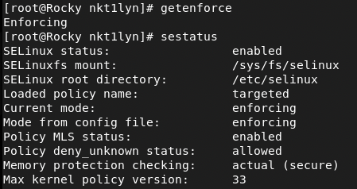

Figure 1: проверка

1. Обратитесь с помощью браузера к веб-серверу, запущенному на вашем компьютере, и убедитесь, что последний работает:

* service httpd status  
   или  
   /etc/rc.d/init.d/httpd status

Если не работает, запустите его так же, но с параметром start.

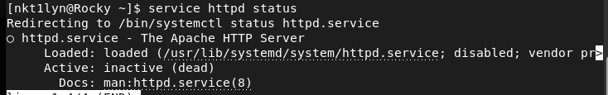

Figure 2: проверка

1. Найдите веб-сервер Apache в списке процессов, определите его контекст безопасности и занесите эту информацию в отчёт. Например, можно использовать команду

* ps auxZ | grep httpd  
   или  
   ps -eZ | grep httpd

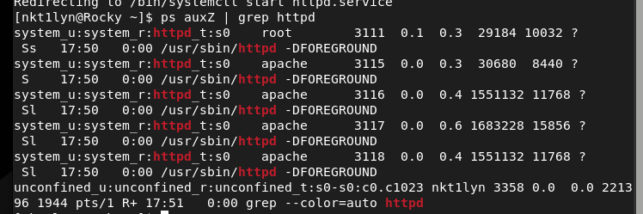

Figure 3: процессы

1. Посмотрите текущее состояние переключателей SELinux для Apache с помощью команды

* sestatus -bigrep httpd

Обратите внимание, что многие из них находятся в положении «off».

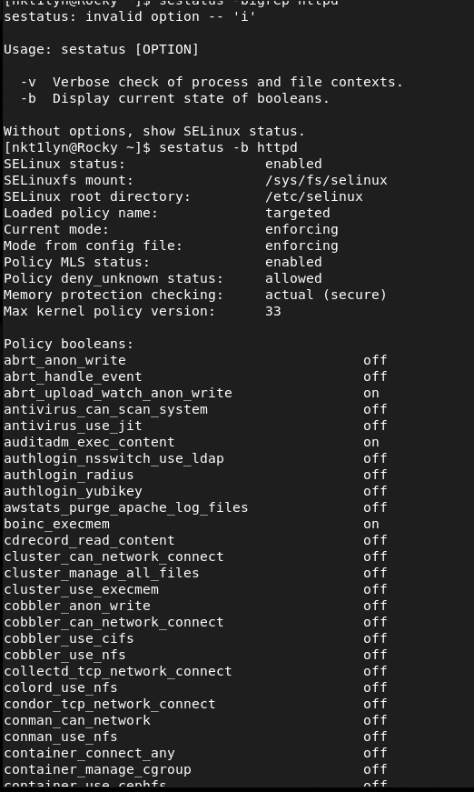

Figure 4: процессы

1. Посмотрите статистику по политике с помощью команды seinfo, также определите множество пользователей, ролей, типов.

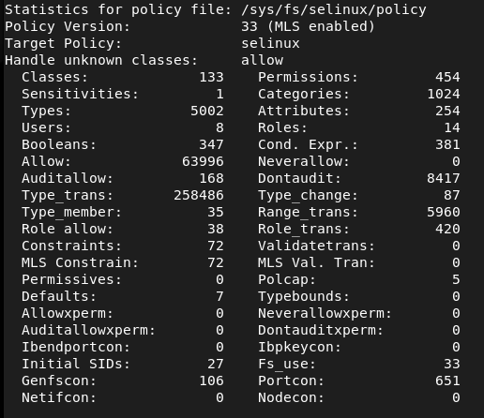

Figure 5: процессы

1. Определите тип файлов и поддиректорий, находящихся в директории /var/www, с помощью команды

* ls -lZ /var/www

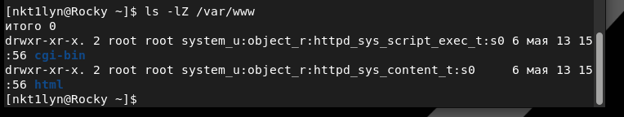

Figure 6: процессы

1. Определите тип файлов, находящихся в директории /var/www/html:

* ls -lZ /var/www/html

Figure 7: процессы

Figure 7: процессы

1. Определите круг пользователей, которым разрешено создание файлов в директории /var/www/html.
2. Создайте от имени суперпользователя (так как в дистрибутиве после установки только ему разрешена запись в директорию) html-файл /var/www/html/test.html следующего содержания:

* <html>  
   <body>test</body>  
   </html>

Figure 8: процессы

Figure 8: процессы

1. Проверьте контекст созданного вами файла. Занесите в отчёт контекст, присваиваемый по умолчанию вновь созданным файлам в директории /var/www/html.
2. Обратитесь к файлу через веб-сервер, введя в браузере адрес http://127.0.0.1/test.html. Убедитесь, что файл был успешно отображён.

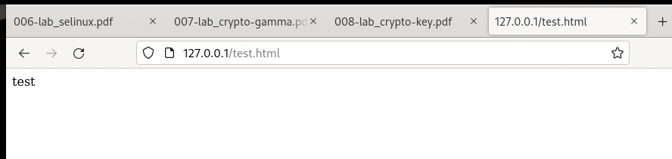

Figure 9: процессы

1. Изучите справку man httpd_selinux и выясните, какие контексты файлов определены для httpd. Сопоставьте их с типом файла test.html. Проверить контекст файла можно командой ls -Z. ls -Z /var/www/html/test.html Рассмотрим полученный контекст детально. Обратите внимание, что так как по умолчанию пользователи CentOS являются свободными от типа (unconfined в переводе с англ. означает свободный), созданному нами файлу test.html был сопоставлен SELinux, пользователь unconfined_u. Это первая часть контекста.

Далее политика ролевого разделения доступа RBAC используется процессами, но не файлами, поэтому роли не имеют никакого значения для файлов. Роль object_r используется по умолчанию для файлов на «постоянных» носителях и на сетевых файловых системах. (В директории /ргос файлы, относящиеся к процессам, могут иметь роль system_r. Если активна политика MLS, то могут использоваться и другие роли, например, secadm_r. Данный случай мы рассматривать не будем, как и предназначение :s0).

Тип httpd_sys_content_t позволяет процессу httpd получить доступ к файлу. Благодаря наличию последнего типа мы получили доступ к файлу при обращении к нему через браузер.

1. Измените контекст файла /var/www/html/test.html с httpd_sys_content_t на любой другой, к которому процесс httpd не должен иметь доступа, например, на samba_share_t:

* chcon -t samba_share_t /var/www/html/test.html  
  ls -Z /var/www/html/test.html

После этого проверьте, что контекст поменялся.

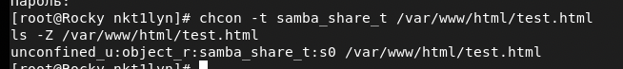

Figure 10: процессы

1. Попробуйте ещё раз получить доступ к файлу через веб-сервер, введя в браузере адрес http://127.0.0.1/test.html. Вы должны получить сообщение об ошибке:

* Forbidden  
  You don't have permission to access /test.html on this server.

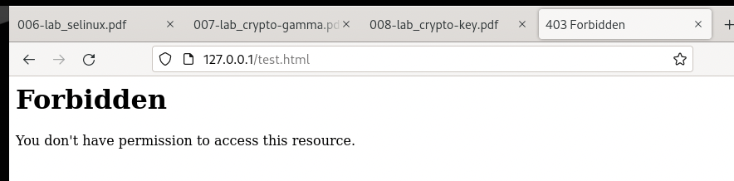

Figure 11: процессы

1. Проанализируйте ситуацию. Почему файл не был отображён, если права доступа позволяют читать этот файл любому пользователю? ls -l /var/www/html/test.html Просмотрите log-файлы веб-сервера Apache. Также просмотрите системный лог-файл:

* tail /var/log/messages

Если в системе окажутся запущенными процессы setroubleshootd и audtd, то вы также сможете увидеть ошибки, аналогичные указанным выше, в файле /var/log/audit/audit.log. Проверьте это утверждение самостоятельно.

1. Попробуйте запустить веб-сервер Apache на прослушивание ТСР-порта 81 (а не 80, как рекомендует IANA и прописано в /etc/services). Для этого в файле /etc/httpd/httpd.conf найдите строчку Listen 80 и замените её на Listen 81.



Figure 12: процессы

1. Выполните перезапуск веб-сервера Apache. Произошёл сбой? Поясните почему?
2. Проанализируйте лог-файлы: tail -nl /var/log/messages Просмотрите файлы /var/log/http/error_log, /var/log/http/access_log и /var/log/audit/audit.log и выясните, в каких файлах появились записи.
3. Выполните команду semanage port -a -t http_port_t -р tcp 81 После этого проверьте список портов командой semanage port -l | grep http_port_t Убедитесь, что порт 81 появился в списке.
4. Попробуйте запустить веб-сервер Apache ещё раз. Поняли ли вы, почему он сейчас запустился, а в предыдущем случае не смог?

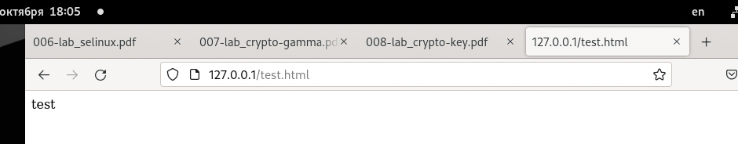

Figure 13: процессы

1. Верните контекст httpd_sys_cоntent__t к файлу /var/www/html/ test.html:

* chcon -t httpd_sys_content_t /var/www/html/test.html

После этого попробуйте получить доступ к файлу через веб-сервер, введя в браузере адрес http://127.0.0.1:81/test.html. Вы должны увидеть содержимое файла — слово «test».

1. Исправьте обратно конфигурационный файл apache, вернув Listen 80.
2. Удалите привязку http_port_t к 81 порту: semanage port -d -t http_port_t -p tcp 81 и проверьте, что порт 81 удалён.
3. Удалите файл /var/www/html/test.html:

* rm /var/www/html/test.html

Figure 14: процессы

Figure 14: процессы

# 3 Выводы

Развиты навыки администрирования ОС Linux. Получено первое практическое знакомство с технологией SELinux. Проверена работу SELinx на практике совместно с веб-сервером Apache.

# 4 Библиография

1. Методические материалы курса